Структура Городской думы
Блок-схема структуры Городской думы города Ижевска
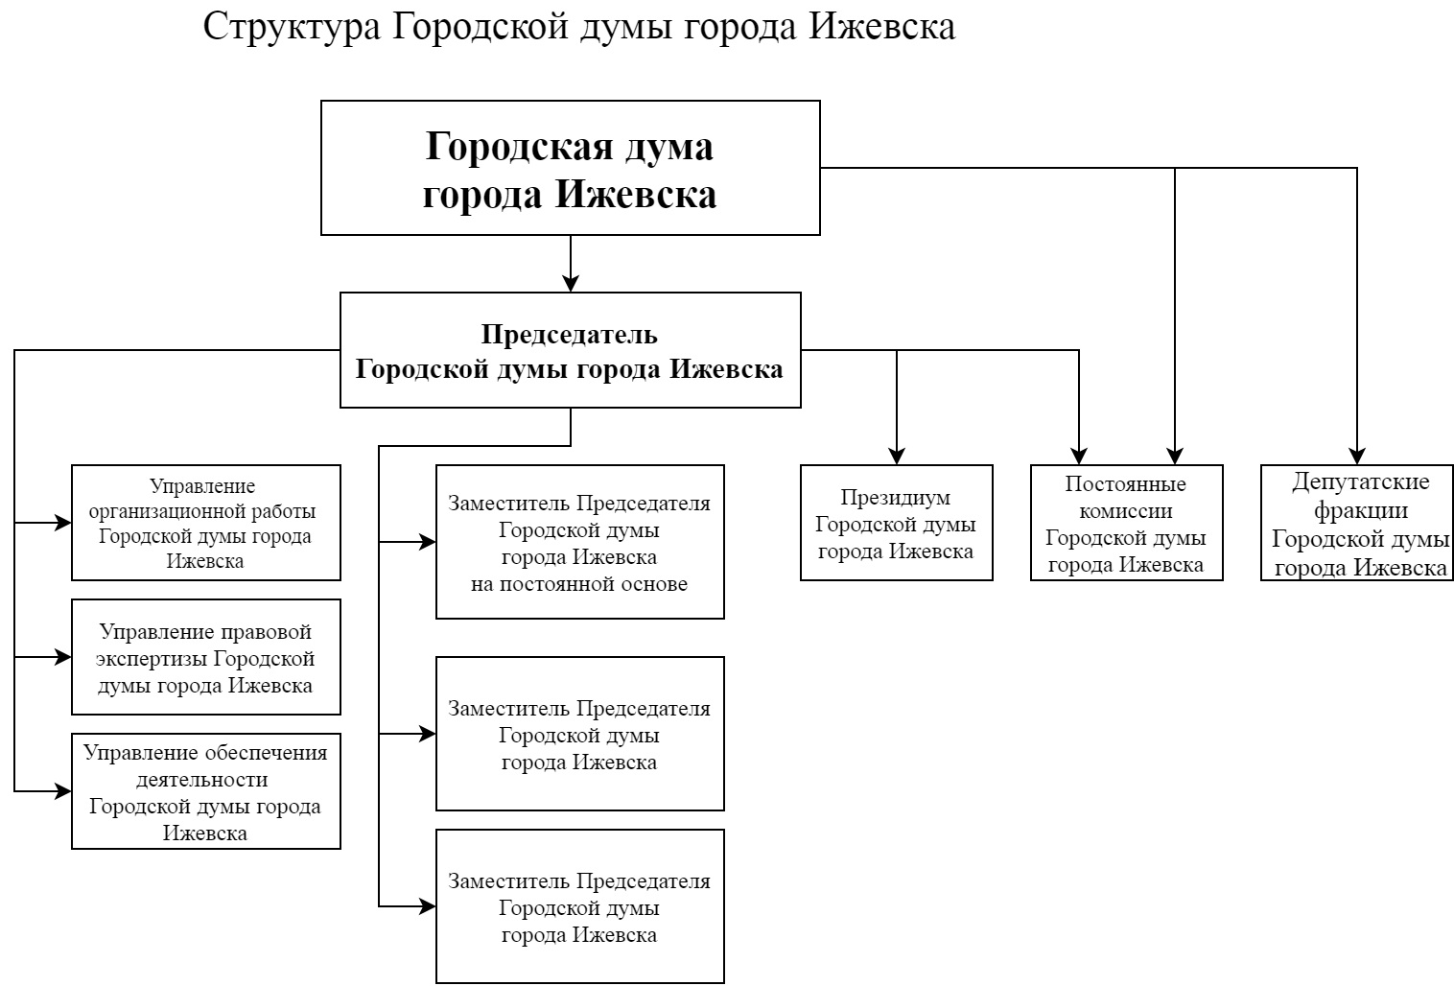

Депутаты Городской думы города Ижевска 7 созыва

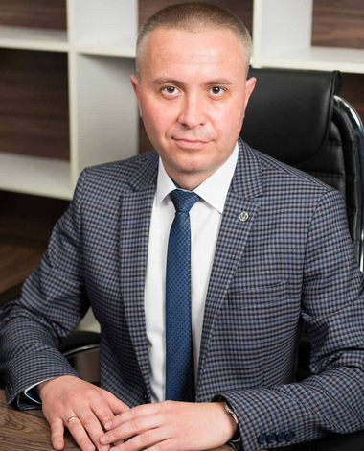
Александров Кирилл Михайлович
Фракция: | КПРФ, Руководитель фракции
Место работы: | ИП Александров
Территориальная группа № 5 Устиновская (Устиновский район)
БИОГРАФИЯ
Родился 21 июля 1980 года.
Образование: Высшее, Федеральное государственное образовательное учреждение высшего профессионального образования «Ижевская государственная сельскохозяйственная академия»
Специальность: инженер по специальности «Лесное и лесопарковое хозяйство»
Профессионально-трудовая деятельность: Индивидуальный предприниматель
Семейное положение: женат, трое детей

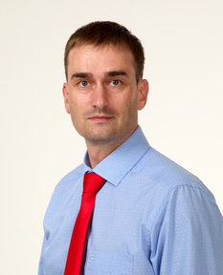
Балобанов Ярослав Викторович
Фракция: | "Единая Россия"
Место работы: | Директор филиала ПАО "Т Плюс" "Удмуртский"
Должность в составе комиссии Городской думы: | Председатель постоянной комиссии Городской думы города Ижевска по вопросам жилищно-коммунального хозяйства и развития городской инфраструктуры
Молодёжный округ № 24 (УСТИНОВСКИЙ РАЙОН)
БИОГРАФИЯ
Родился 29 ноября 1979 года в г. Ижевске. Образование высшее.
В 2002г. окончил Институт права, Социального управления и безопасности УдГУ, по специальности «Юриспруденция».
В 2013г. окончил Институт экономики и управления УдГУ, по специальности «Менеджмент организации».
Трудовая деятельность
2001-2005 г.г. юрисконсульт в ФГУ «Управление государственного энергетического надзора по Удмуртской Республике» (ФГУ «Удмуртгосэнергонадзор»).
2003 - 2015 гг.- Старший преподаватель кафедры "Теория и история государства и права, политических и правовых учений" Института права, социального управления и безопасности УдГУ.
2005-2007 г.г. - Начальник организационно-правового отдела в Автономной Некоммерческой Организации «Агентство по энергосбережению Удмуртской Республики» (АНО «Агентство по энергосбережению УР»).
2007-2015 г.г. - Руководитель регионального правового управления Филиала «Удмуртский» ОАО «Волжская территориальная генерирующая компания» (ОАО «Волжская ТГК»).
2015 - 2021 г. - директор ООО "Удмуртские коммунальные системы".
С 2021 года - Заместитель директора филиала ПАО "Т Плюс" Удмуртский по коммерции и развитию.

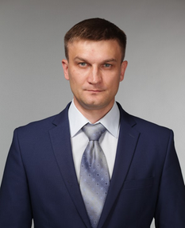
Баталов Алексей Валерьевич
Фракция: | "ЛДПР"
Место работы: | АО "Ижевский опытно-механический завод", Заместитель генерального директора
Должность в составе комиссии Городской думы: | Заместитель председателя постоянной комиссии Городской думы города Ижевска по экономической политике, промышленности и предпринимательству
Новостроительный округ № 9 (ЛЕНИНСКИЙ РАЙОН)
БИОГРАФИЯ
Дата и место рождения: Родился 24 августа 1981 года в г. Ижевске.
Образование: высшее.
В 1999г. окончил Ижевский заочный политехникум, специальность - «Правоведение».
В 2005г. окончил Ижевский государственный технический университет, специальность - «Импульсные тепловые машины».

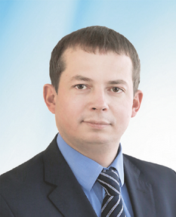
Батов Андрей Александрович
Фракция: | "Единая Россия", Заместитель руководителя фракции
Место работы: | Муниципальное унитарное предприятие «ИжГорЭлектроТранс» г.Ижевска, Генеральный директор
Должность в составе комиссии Городской думы: | Заместитель председателя постоянной комиссии Городской думы города Ижевска по бюджету и финансам
Позимский округ № 18 (ПЕРВОМАЙСКИЙ РАЙОН)
БИОГРАФИЯ
Родился 11 марта 1977 года.
Образование высшее. В 1999 г. окончил факультет Менеджмент и Маркетинг Ижевского государственного технического университета.
Кандидат экономических наук. Степень присуждена в 2005 г. Удмуртским государственным университетом
Генеральный директор Муниципального унитарного предприятия «ИжГорЭлектроТранс» г.Ижевска

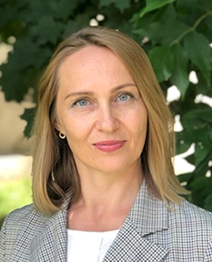
Бобылева Мария Геннадьевна
Фракция: | КПРФ
Место работы: | ООО ПФК «Зардон-групп», Исполнительный директор
Должность в Городской думе: | Заместитель Председателя Городской думы города Ижевска, Заместитель председателя постоянной комиссии Городской думы города Ижевска по бюджету и финансам
ОБЩЕМУНИЦИПАЛЬНЫЙ СПИСОК
БИОГРАФИЯ
Родилась 23 марта 1977 года в городе Глазове Удмуртской республики.
В 1990 году семья переехала в г. Ижевск. В 1994 году закончила среднюю школу №83 в г. Ижевске.
С 1994 по 1999 годы проходила очную форму обучения в ИжГСХА на кафедре «Бухгалтерский учет и аудит», получила специальность «Экономист по бухгалтерскому учету и аудиту». Закончила с «красным» дипломом и была рекомендована к зачислению в аспирантуру на очное отделение.
С 1999 по 2002 годы - аспирант на кафедре «Менеджмент и право» в ИжГСХА. В 2002 году защитила кандидатскую диссертацию (защита проходила в Российском Государственном аграрном заочном университете в г. Балашиха), присвоена ученая степень «Кандидат экономических наук».
С 2002 года работала старшим преподавателем на кафедре «Менеджмент и право» в ИжГСХА, а с 2003 по 2006 год являлась доцентом этой же кафедры.
С 2006 года по настоящее время работает консультантом по экономическим вопросам и стратегическому планированию в коммерческих предприятиях. С мая 2015 года основным местом работы является РОО в УР «Гарантия защиты».
Семейное положение: замужем. 2 детей
Награды: заслуженный экономист Удмуртской республики

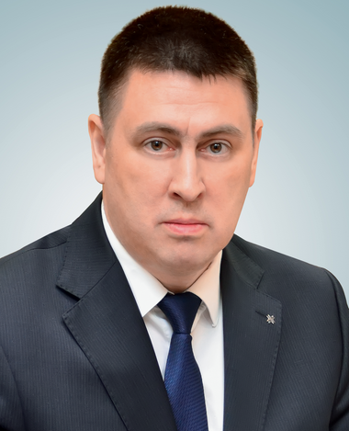
Богуцкий Степан Викторович
Фракция: | "Единая Россия"
Место работы: | Акционерное Общество "Ижевский Радиозавод", заместитель генерального директора по общим вопросам
Должность в составе комиссии Городской думы: | Член постоянной комиссии Городской думы города Ижевска по экономической политике, промышленности и предпринимательству
Зенитный округ № 4 (ИНДУСТРИАЛЬНЫЙ РАЙОН)
БИОГРАФИЯ дата и место рождения: 02 февраля 1975 года город Ижевск
Образование высшее Ижевская государственная сельскохозяйственная академия, 1997г. Специальность: бухгалтерский учет и аудит
Трудовая деятельность:
1997-2013г.г. Акционерное общество «Ижсталь» экономист, заместитель главного бухгалтера, заместитель генерального директора по экономике и финансам
с 2013 - 2021г.г Акционерное общество «Ижевский радиозавод» главный бухгалтер
2021-2023 г.г. Общество с ограниченной ответственностью "ИРЗ-Локомотив", директор
с октября 2023 г. Акционерное общество "Ижевский радиозавод", заместитель генерального директора по общим вопросам.
с 2001г. Преподаватель кафедры «Финансов, учета и математических методов в экономике» УДГУ (по совместительству). Председатель ГЭК.
Член партии «Единая Россия» с 2007г.
Женат, двое детей

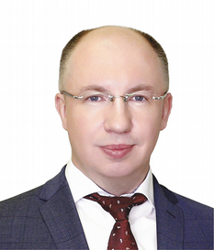
Вычужанин Дмитрий Владимирович
Фракция: | "Единая Россия"
Место работы: | ООО «АСПЭК-групп», заместитель генерального директора по экономике и финансам
Должность в составе комиссии Городской думы: | Заместитель председателя постоянной комиссии Городской думы города Ижевска по вопросам развития территории, градостроительства, землеустройства и экологии
Пушкинский округ № 16 (ПЕРВОМАЙСКИЙ РАЙОН)
БИОГРАФИЯ
Родился 09 декабря 1972 г. в городе Ижевск Удмуртской Республики, в 1996 году окончил Ижевский государственный технический университет по специальности импульсные тепловые машины, квалификации инженер.
В 2004 году окончил ГОУ ВПО Ижевский государственный технический университет по специальности экономика и управление на предприятии машиностроения, квалификации экономист-менеджер.
С 2006 года работаю на разных должностях в группе компаний АСПЭК. В настоящее время работаю в обществе с ограниченной ответственностью «АСПЭК-групп» в должности заместителя генерального директора по экономике и финансам.
Женат, отец троих детей.

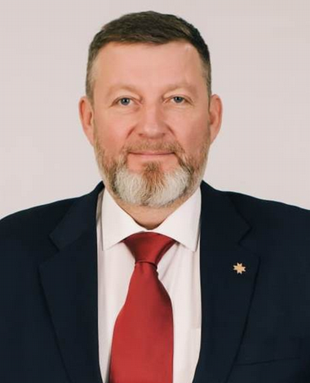
Гарипов Алексей Владимирович
Фракция: | "Единая Россия"
Место работы: | Генеральный директор, ООО «Группа предприятий «ДОМ.ком»
Должность в составе комиссии Городской думы: | Председатель постоянной комиссии Городской думы города Ижевска по местному самоуправлению, информационной политике и связям с общественностью
Индустриальный округ № 3 (ИНДУСТРИАЛЬНЫЙ РАЙОН)
БИОГРАФИЯ
Родился 14 декабря 1970 года.
2002г. - ГОУ ВПО «Удмуртский государственный университет» (Институт права социального управления и безопасности), юриспруденция.
1999 - 2000гг. ГП "Дорснаб" ГУП Удмуртавтодор", заместитель директора.
2000 - 2005гг. ЗАО "Граддорстрой", заместитель генерального директора.
2005 - 2011гг. МУП г.Ижевска "Трест Дормостстрой", директор.
2010 год - Кандидат экономических наук
Депутат Городской думы города Ижевска 2, 3, 4, 5, 6, 7 созыва.

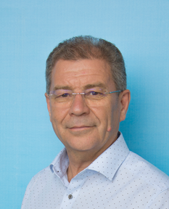
Гасов Владимир Рашитович
Фракция: | "Единая Россия"
Место работы: | ПАО «Ижсталь», начальник транспортного цеха
Должность в составе комиссии Городской думы: | Заместитель председателя постоянной комиссии Городской думы города Ижевска по экономической политике, промышленности и предпринимательству
Металлургический округ № 11 (ОКТЯБРЬСКИЙ РАЙОН)
БИОГРАФИЯ
Родился 19 ноября 1960 года
1983 г. окончил Усть-Каменогорский строительно-дорожный институт.
С апреля 2004 года по декабрь 2019 года директор ООО «Ижсталь-авто»
С января 2020 года начальник транспортного цеха ПАО «Ижсталь»
Ветеран труда ПАО «Ижсталь»
Заслуженный работник ПАО «Ижсталь»
Заслуженный работник автомобильного транспорта УР

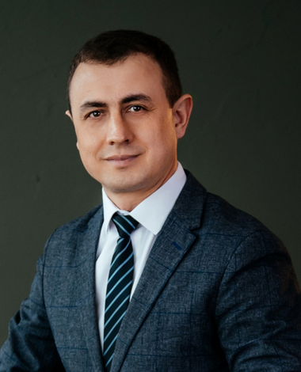
Головин Александр Юрьевич
Фракция: | "Единая Россия"
Место работы: | Администрация Главы и Правительства Удмуртской Республики, помощник депутата Государственной Думы Федерального Собрания Российской Федерации Гарина О.В. по работе в Удмуртской Республике
Должность в составе комиссии Городской думы: | Член постоянной комиссии Городской думы города Ижевска по бюджету и финансам
Трудовой округ № 22 (УСТИНОВСКИЙ РАЙОН)
Биография
Родился 17 августа 1985 года в п.Игра, Игринского района, Удмуртской Республики.
2009 год - Государственное образовательное учреждение высшего профессионального образования «Ижевский государственный технический университет», Квалификация – экономист, специальность – «Бухгалтерский учет, анализ и аудит».
2009 - 2011 годы - Специалист отдела недвижимости, заместитель начальника отдела недвижимости ООО Агентство Недвижимости «Римский квадрат».
2011 - 2014 годы - Помощник Министра транспорта и дорожного хозяйства Удмуртской Республики.
2014 - 2015 годы - Начальник отдела планирования, информирования и контроля Управления организационной работы Администрации города Ижевска.
2015 - 2017 годы - Заместитель начальника Управления – начальник отдела материально-технического снабжения Управления документационного обеспечения и делопроизводства Аппарата Главы муниципального образования «Город Ижевск» и Городской думы города Ижевска.
2017 - 2021 годы - Начальник Управления обеспечения деятельности Городской думы города Ижевска.
С 2021 года по по настоящее время - Помощник депутата Государственной Думы Федерального Собрания Российской Федерации VIII созыва Гарина Олега Владимировича по работе в Удмуртской Республике на постоянной основе

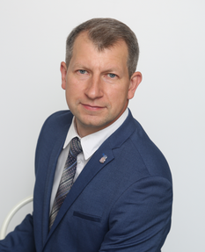
Городилов Антон Вячеславович
Фракция: | "Единая Россия"
Место работы: | Первичная профсоюзная организация АО "ИЭМЗ "Купол", заместитель председателя профкома
Должность в составе комиссии Городской думы: | Член постоянной комиссии Городской думы города Ижевска по вопросам развития территории, градостроительства, землеустройства и экологии
Заводской округ № 20 (ПЕРВОМАЙСКИЙ РАЙОН)
БИОГРАФИЯ
Меня зовут Антон Городилов. Я, как многие из Вас, родился и вырос в нашем родном городе Ижевске, в семье рабочих. В детстве вместе с младшим братом занимался спортом – волейболом. Тренировался у Щуклина Деля Георгиевича. Учился в школе № 71. В 1999 году окончил Ижевский государственный технический университет по специальности «Проектирование и технология радиоэлектронных средств». В этом же году поступил на Ижевский электромеханический завод «Купол». Работал помощником мастера, старшим мастером, заместителем начальника цеха по производству, начальником цеха, далее занимался планированием производства. В 2004 году завершил обучение в УДГУ по президентской программе подготовке управленческих кадров для организаций промышленности. В прошлом году, был избран в профсоюзный комитет заместителем председателя. Являюсь членом Общероссийского Общественного движения «Народный Фронт «За Россию», беспартийный. Я женат, у нас с женой Еленой трое детей. Моя задача, чтобы мои дети росли в красивом, благоустроенном и интересном городе. В городе, где отличная социальная сфера и возможность работы на сильных предприятиях.

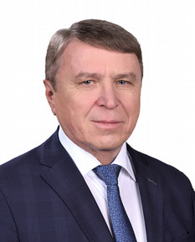
Губаев Фарит Ильдусович
Фракция: | "Единая Россия"
Место работы: | Городская дума г. Ижевска
Должность: | Председатель Городской думы г. Ижевска
Январский округ № 2 (ИНДУСТРИАЛЬНЫЙ РАЙОН)
БИОГРАФИЯ
Родился в 1966 году в селе Малая Пурга Удмуртской Республики.
С 1984 по 1987 годы прошел срочную службу в морчастях погранвойск Северо-западного пограничного округа в Ленинградской области.
Вернувшись из армии, начал трудовую деятельность в городе Ижевске. Прошел путь от слесаря до руководителя предприятия.
В 2002 году окончил Удмуртский государственный университет по специальности «Менеджмент».
В 2007 году окончил Уральскую академию госслужбы по специальности «Государственное и муниципальное управление».
В 2019-2020 годах прошел переподготовку в Московской школе управления Сколково.
С 2003 года по 2020 год работал в отрасли ЖКХ Ижевска. Заслуженный работник жилищно-коммунального хозяйства Удмуртской Республики.
Был избран депутатом Госсовета Удмуртской Республики шестого созыва, депутатом Городской думы Ижевска пятого, шестого и седьмого созывов.
Член партии «Единая Россия».

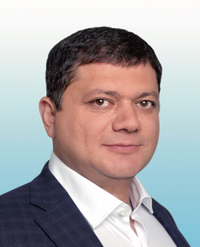
Гумбатов Бахруз Али оглы
Фракция: | "Единая Россия"
Место работы: | Директор ООО "Сибирь"
Должность в составе комиссии Городской думы: | Председатель постоянной комиссии Городской думы города Ижевска по социальной политике
Союзный округ № 25 (УСТИНОВСКИЙ РАЙОН)
БЛАГОДАРНОСТИ, АДРЕСОВАННЫЕ ГУМБАТОВУ Б.А.
Родился 26 ноября 1978 года в селе Ормашен Дманинского района Грузинской ССР.
Окончил Институт права, социального управления и безопасности ГОУ ВПО "Удмуртский государственный университет".
Директор ООО «СИБИРЬ», успешный ресторатор, социальный предприниматель, общественный деятель.
Член Общественного Совета при МВД по Удмуртской Республике.
Член Президиума Совета Отцов Удмуртской Республики.
Заместитель председателя Региональной Общественной Организации "Азербайджанский общественный центр Удмуртии "ДОСТЛУГ"
Член Попечительского совета Благотворительного фонда "Подари завтра!"
Заместитель председателя Попечительского совета РОО "Удмуртская Республиканская федерация дзюдо"
Учредитель Фонда развития местных сообществ Удмуртской Республики "Союзники"
На протяжении многих лет проводит благотворительные культурные и образовательные мероприятия для детей и подростков. Особое внимание уделяет поддержке детей, оказавшихся в трудной жизненной ситуации и детей с ограниченными возможностями здоровья. Постоянный партнер муниципальных и республиканских мероприятий в сфере молодежной политики, детского воспитания и дополнительного образования. Ведет работу по профилактике социального сиротства, семейного неблагополучия, детской безнадзорности и правонарушений. Организатор детских творческих конкурсов, направленных на поддержку талантливых детей, эстетическое воспитание и вовлечение детей в занятие художественным художественным творчеством.
Учредитель ежегодной Именной стипендии депутата лучшим ученикам образовательных учреждений Союзного избирательного округа Устиновского района г. Ижевска.
Организатор и партнер межнациональных мероприятий, направленных на сохранение мира и согласия между народами Удмуртской Республики.
Награжден медалями Федеральной службы РФ по контролю за оборотом наркотиков и Федеральной службы войск национальной гвардии РФ.
Отмечен многочисленными грамотами и благодарностями Министерств и ведомств Российской Федерации, Удмуртской Республики, а также руководства города Ижевска и Удмуртской Республики.
Женат, трое детей.

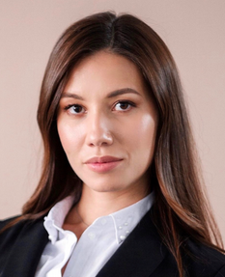
Дегтерёва Марина Раилевна
Фракция: | Единая Россия
Место работы: | ФГБОУ «Ижевский государственный университет имени М.Т.Калашникова, доцент кафедры
Должность в составе комиссии Городской думы: | Заместитель председателя постоянной комиссии Городской думы города Ижевска по социальной политике
Территориальная группа № 5 Устиновская (УСТИНОВСКИЙ РАЙОН)
БИОГРАФИЯ
Дата рождения: 19.02.1988
2005-2010 г. Ижевск, Ижевский государственный технический университет им. М.Т. Калашникова, квалификация "Экономист", специальность "Финансы и кредиты"
2010-2013 г. Ижевск, Ижевский государственный технический университет им. М.Т. Калашникова, магистратура по программе "Правовое обеспечение хозяйственной деятельности", магистр менеджмента
2011-2013 г. г. Москва, учеба и защита кандидатской диссертации на соискание ученой степени кандидата экономических наук, аспирантура РЭУ им. Г.В. Плеханова по специальности - экономика и управление народным хозяйством (Экономика труда)
Член партии "Единая Россия"
Награды:
1. В 2015 г. решением Ученого совета ИжГТУ им. М.Т. Калашникова присвоено почетное звание "Человек года ИжГТУ"
2. В 2016 г. награждена почетной грамотой Министерства образования и науки УР

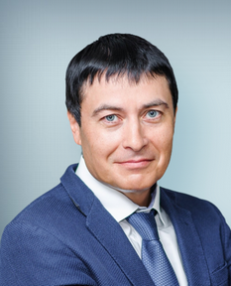
Зиннатуллин Альфред Ахнафович
Фракция: | "Единая Россия"
Место работы: | Технический директор ООО "Авторемзавод", генеральный продюсер телеканала "СТС-Ижевск"
Должность в составе комиссии Городской думы: | Член постоянной комиссии Городской думы города Ижевска по социальной политике
Александровский округ № 8 (ЛЕНИНСКИЙ РАЙОН)
БИОГРАФИЯ
Родился 19 августа 1967 года в г. Ижевске.
1974-1982 гг. - учеба в Школе № 31.
1982-1986 гг. – учеба в Ижевском монтажном техникуме.
1986 гг. - старший мастер «Удмуртнефтегазстрой».
1986-1988 гг. - служба в армии, ГСВГ, старший сержант.
1988-1989 гг. - тренер по баскетболу в Школе № 31.
1990-1992 гг. – начальник ижевского участка «СоюзАнтисептик».
1992 г.- основал телекомпанию «Телеинформ» (сегодня «СТС - Ижевск»). В настоящее - время генеральный продюсер телекомпании.
Достижения:
Победитель конкурса «Золотая пчела» (2005 г.).
Признан лучшим менеджером среди региональных станций СТС г. Москва. (2006 г.).
Лучший партнер «СТС» (2006 г.).
Лучший партнер ТК «СТС» (2008 г.).
Лучшая телекомпания «СТС» (2014 г.).
1994 год по настоящее время - технический директор «Авторемзавод».
1999 год по настоящее время - председатель Федерации баскетбола УР.
1999 год по настоящее время - Основатель ШБЛ (Школьная Баскетбольная Лига) в Удмуртии.
Награжден почетной грамотой Федерального агентства по физической культуре и спорту за большой вклад в развитие физической культуры и спорта, подготовку подрастающего поколения и пропаганду здорового образа жизни в Удмуртской Республике. Приказ 28.04.2008 № 173 за подписью В.А. Фетисова (2008 г.).
2003-2007 гг. - учеба в Удмуртском государственном университете по специальности «журналист». Тема диплома «Региональная коммерческая телекомпания: проблемы функционирования».
2010 – 2013 г. – учеба в РАГС, диплом ФГОУВПО "Российской академии государственной службы при Президенте Российской Федерации" по специальности "политико - административное управление".
2004 г.- Депутат Городской думы г. Ижевска III созыва, член комиссии по бюджету и финансам.
2005 г. - Депутат Городской думы г. Ижевска IV созыва, член комиссии по бюджету и финансам.
2010 г. - Депутат Городской думы г. Ижевска V созыва, заместитель председателя комиссии по местному самоуправлению, информационной политике и связям с общественностью.
2015 г. - Депутат Городской думы г. Ижевска VI созыва, председатель постоянной комиссии Гордумы г. Ижевска по местному самоуправлению, информационной политике и связям с общественностью.
2020 г. - Депутат Городской думы г. Ижевска VII созыва, член постоянной комиссии Городской думы города Ижевска по социальной политике.

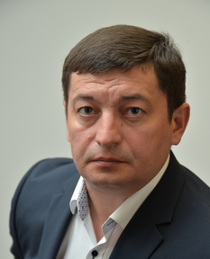
Зюзин Андрей Николаевич
Фракция: | "Единая Россия"
Место работы: | ООО «Кембридж», заместитель директора
Должность в составе комиссии Городской думы: | Заместитель Председателя Городской думы города Ижевска, Заместитель председателя постоянной комиссии Городской думы города Ижевска по местному самоуправлению, информационной политике и связям с общественностью
Чайковский округ № 10 (ЛЕНИНСКИЙ РАЙОН)
БИОГРАФИЯ
Родился в 1974 году в Каракулинском районе.
1981-1990 гг. – учеба в школе.
1991-1996 гг. – учеба в УдГУ на экономическом факультете. Одновременно – лаборант в лаборатории вычислительной техники экономического факультета УдГУ. Закончил обучение по специальности «экономика и управление производством». Во время основной учебы прослушал курс по специальности «юриспруденция».
2006 - 2019 гг. – директор ООО «ПромБетон».
с 2019 г. по настоящее время – заместитель директора ООО «Кембридж»

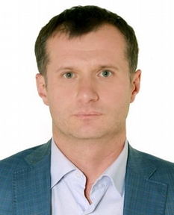
Кривоногов Сергей Владимирович
Фракция: | "Единая Россия"
Должность в составе комиссии Городской думы: | Член постоянной комиссии Городской думы города Ижевска по местному самоуправлению, информационной политике и связям с общественностью
Место работы: | Коммерческий директор ООО «РИННЭР»
Московский округ № 7 (ЛЕНИНСКИЙ РАЙОН)
БИОГРАФИЯ
Родился 23 октября 1977 года в г.Ижевске.
в 2002 году окончил Удмуртский государственный университет по специальности "Менеджмент и право"
в 2014 году окончил Международный институт менеджмента « LINK» по программе МВА
с июня 1998 по октябрь 1999 - Водитель в ООО «Ирфан»
с октября 1999 по ноябрь 2001 - Менеджер в ООО «Татьяна»
с ноября 2001 по январь 2007 - Директор предприятия ООО «Мебель плюс»
с января 2007 по 2018 - ООО «Мебель плюс» переименовано в ООО «РИННЭР» Генеральный директор
с 2018 года по настоящее время - Коммерческий директор ООО «РИННЭР»

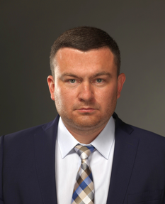
Кузнецов Алексей Павлович
Фракция: | ЛДПР, Руководитель фракции
Место работы: | ООО "Би Эм Групп", главный инженер
Должность в составе комиссии Городской думы: | Член постоянной комиссии Городской думы города Ижевска по вопросам развития территории, градостроительства, землеустройства и экологии
Общемуниципальный список
БИОГРАФИЯ
Кузнецов Алексей Павлович, 08.10.1984 года рождения.
Место жительства: Удмуртская Республика, г. Ижевск.
Сведения об образовании:
В 2007 году окончил ГОУ ВПО «Ижевский государственный технический университет» (Экономист по специальности «Финансы и кредит»).
В 2009 году окончил ГОУ ВПО «Ижевский государственный технический университет» (Юрист по специальности «Юриспруденция»).
В 2011 году награжден Благодарностью Главы муниципального образования «город Ижевск».
Член ЛДПР с 2016 года.

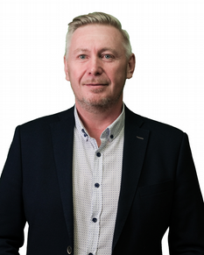
Ломаев Борис Михайлович
Фракция: | "Единая Россия"
Место работы: | ООО «Славянка», директор
Должность в составе комиссии Городской думы: | Заместитель председателя постоянной комиссии Городской думы города Ижевска по вопросам жилищно-коммунального хозяйства и развития городской инфраструктуры
Территориальная группа №4 Первомайская (Первомайский район)
БИОГРАФИЯ
Родился 10 ноября 1972 года.
Образование высшее. УдГУ. 2016г. Квалификация: юрист. Специальность: юриспруденция.
ООО «Славянка», директор.
Председатель РОО УР «Автомобильная Удмуртия»

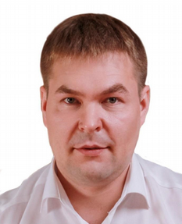
Назаров Денис Николаевич
Фракция: | "Единая Россия"
Место работы: | Региональная общественная организация "Олимпийский Совет Удмуртской Республики, заместитель Руководителя Президиума.
Должность в составе комиссии Городской думы: | Член постоянной комиссии Городской думы города Ижевска по социальной политике
Родился 21 октября 1977 года
1998 году - высшее образование, квалификация «Юрист» по специальности «Юриспруденция», Москва Юридический институт МВД России, диплом с отличием;
2001 году - высшее образование, квалификация «Экономист», специальность «Экономика и социология труда», Удмуртский государственный университет г. Ижевск, диплом с отличием;
1998-2000 год - МВД Удмуртии, Следственный отдел при Устиновском РОВД г. Ижевска. Должность: следователь.
2000-2003 год - ООО «ПРОСТОР – профессиональное строительство. Обслуживание. Ремонт», г. Ижевск. Должность: начальник отдела жилищного сервиса, заместитель директора по развитию.
2003-2005 год - ООО «Социальное агентство», г. Ижевск. Должность: генеральный̆ директор.
2005-2010 год - ООО «Новые инвестиционные решения». Должность: генеральный директор.
2010-2013 год - Ассоциации «Национальное объединение саморегулируемых организаций управляющих недвижимостью» г. Москва. Должность: генеральный директор.
2013-2015 год - ООО «Группа предприятий «Проспект». Должность: директор.
2015-2023 год - ООО «СТМ». Должность: заместитель директора.
2020 - ООО «Дорожно-строительная компания «Лидер». Должность: Заместитель директора.
2009-2020 год – Государственная Дума Федерального собрания Российской Федерации. Должность: помощник депутата.
2016-2020 год - Член квалификационной коллегии судей Удмуртской Республики
2023- по н.в. – Региональная общественная организация «Олимпийский Совет Удмуртской Республики, Должность: заместитель Руководителя Президиума.
Заместитель Председателя Попечительского совета Удмуртского Государственного университета.
Почетная грамота Государственного Совета Удмуртской Республики за заслуги в укреплении законности, защиты прав и интересов граждан.
Постановление Президиума Государственного Совета УР от 05 июня 2017 г. № 524-V

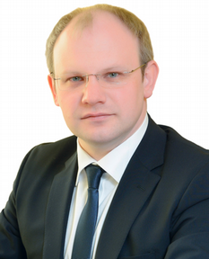
Никонов Дмитрий Владимирович
Фракция: | "Единая Россия"
Место работы: | ООО «Электрические сети Удмуртии», генеральный директор
Должность в составе комиссии Городской думы: | Председатель постоянной комиссии Городской думы города Ижевска по экономической политике, промышленности и предпринимательству
Южный № 17 (ПЕРВОМАЙСКИЙ РАЙОН)
БИОГРАФИЯ
Дата рождения - 06.05.1978 год
Образование - высшее профессиональное:
1)2000г. Ульяновский государственный технический университет, экономико-математический факультет.
2)2000г. Московский государственный университет экономики, статистики и информатики, юриспруденция.
3)2017г. Федеральное государственное бюджетное образовательное учреждение высшего образования «Ижевская государственная сельскохозяйственная академия» г. Ижевск, теплоэнергетика и теплотехника.
Основное место работы или службы, занимаемая должность / род занятий – ООО «Электрические сети Удмуртии», генеральный директор;
Сведения о семейном положении, наличии детей: женат, двое детей.

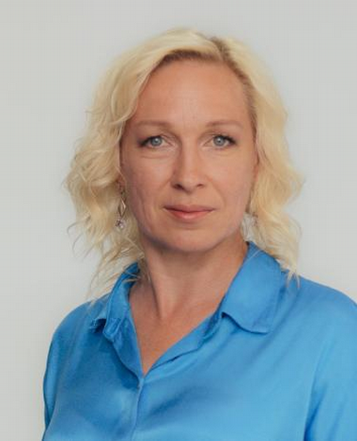
Нужина Марина Леонидовна
Фракция: | "Единая Россия"
Место работы: | ООО «Город»
Должность в составе комиссии Городской думы: | Член постоянной комиссии Городской думы города Ижевска по бюджету и финансам
Родниковый округ № 15 (ОКТЯБРЬСКИЙ РАЙОН)
БИОГРАФИЯ
Родилась 10 ноября 1976 года в Ижевске.
С 1994 по 2001 годы учёба в УдГУ: приобрела профессии психолога и юриста.
С 2005 года по настоящее время занимает должность заместителя директора группы компаний ЭЛМИ.
С 2005 по 2015 годы в течение двух созывов Городской думы Ижевска исполняла функции помощника депутата Родникового избирательного округа № 13 Константина Николаева.
С 2012 года выполняла те же обязанности для депутата Государственного Совета Удмуртии Александра Конышева по Холмогоровскому избирательному округу № 9.
С 2011 года Марина Нужина является председателем общественного совета округа «Родниковый» в Октябрьском районе города Ижевска, ведёт активную общественную деятельность, работает над формированием институтов гражданского общества в нашем городе.
С 2021 года Секретарь Октябрьского местного отделения ВПП "Единая Россия"
Член Всероссийской политической партии «Единая Россия».
Замужем, воспитывает сына.

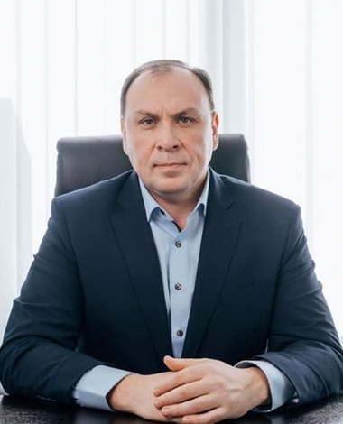
Почепцов Михаил Юрьевич
Фракция: | "Единая Россия"
Место работы: | ООО «Аргон-19», генеральный директор;
Должность в составе комиссии Городской думы: | Член постоянной комиссии Городской думы города Ижевска по вопросам жилищно-коммунального хозяйства и развития городской инфраструктуры
Автозаводский округ № 23 (УСТИНОВСКИЙ РАЙОН)
БИОГРАФИЯ
Родился 02 июня 1981 года в городе Ижевске.
С 2003 по 2006 годы работал следователем, старшим следователем Глазовской межрайонной прокуратуры УР.
С 2006 по 2007 годы работал старшим следователем отдела по расследованию особо важных дел прокуратуры УР.
С 2007 по 2011 годы работал старшим следователем, заместителем руководителя отдела по расследованию особо важных дел следственного управления Следственного комитета при прокуратуре УР.
С 2011 по 2013 годы работал заместителем руководителя, руководителем отдела по расследованию особо важных дел следственного управления Следственного комитета РФ по УР.
С 2013 года по настоящее время ООО «Аргон-19», генеральный директор.
Член Всероссийской политической партии «Единая Россия».

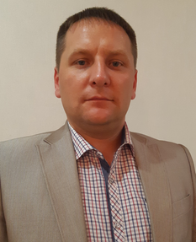
Редькин Виктор Александрович
Фракция: | Справедливая Россия, Руководитель фракции
Место работы: | OOO "CK-18" и OOO "СК Прикамсервисстрой" г. Ижевска, Заместитель Директора
Должность в составе комиссии Городской думы: | Член постоянной комиссии Городской думы города Ижевска по вопросам развития территории, градостроительства, землеустройства и экологии
ОБЩЕМУНИЦИПАЛЬНЫЙ СПИСОК
БИОГРАФИЯ
Родился 08 октября 1984 года.
Образование:
2000-2004 Сарапульский Аграрно- Экономический колледж по специальности агрономия
2004-2008 Удмуртский государственный университет, Психология и педагогика специальность "социальный работник".

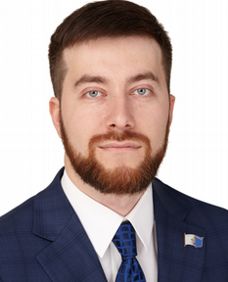
Санников Николай Вячеславович
Фракция: | "Единая Россия"
Место работы: | ООО "Виктори", проект - менеджер
Должность в составе комиссии Городской думы: | Заместитель председателя постоянной комиссии Городской думы города Ижевска по вопросам жилищно-коммунального хозяйства и развития городской инфраструктуры
Железнодорожный округ № 6 (ЛЕНИНСКИЙ РАЙОН)
БИОГРАФИЯ
Николай Вячеславович Санников родился 9 февраля 1988 года, в городе Ижевске. В 2005 году поступил в Ижевскую сельскохозяйственную академию, где проходил обучение по специальности «бухгалтерский учет, анализ и аудит».
Трудовая деятельность Николая Санникова началась в 2008 году. Еще будучи на третьем курсе ВУЗа он был принят на работу в ООО «МебельСтройТорг» экономистом. А после окончания ВУЗа в 2010 году до 2012 года работал на этом же предприятии главным экономистом.
В 2012 году назначен директором федеральной розничной сети мебельных салонов ООО «Шкап», с 2013 года – финансовым директором ООО «Шкап», с 2014 года являлся генеральным директором ООО «Шкап».
С 2011 года Николай Санников является членом Всероссийской политической партии «ЕДИНАЯ РОССИЯ», членом политического совета местного отделения членом Всероссийской политической партии «ЕДИНАЯ РОССИЯ», членом и руководителем республиканского штаба УРО ВОО «Молодая гвардия Единой России».
В 2015 году избран депутатом Городской думы города Ижевска шестого созыва по Железнодорожному одномандатному округу № 5. Член постоянной комиссии Городской думы города Ижевска по бюджету и финансам.
Представлял Удмуртскую Республику в Палате молодых законодателей при Совете Федерации Российской Федерации.
В 2020 году избран депутатом Городской думы города Ижевска седьмого созыва по Железнодорожному одномандатному округу № 6. Заместитель председателя постоянной комиссии Городской думы города Ижевска по вопросам жилищно-коммунального хозяйства и развития городской инфраструктуры.

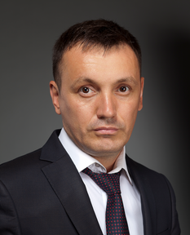
Светлаков Александр Вячеславович
Фракция: | ЛДПР
Место работы: | АО «Удмуртгазстрой» , заместитель директора
Должность в составе комиссии Городской думы: | Член постоянной комиссии Городской думы города Ижевска по вопросам жилищно-коммунального хозяйства и развития городской инфраструктуры
Территориальная группа № 2 Ленинская (Ленинский район)
БИОГРАФИЯ
Дата и место рождения: 06 октября 1984 г.
(35 лет), гор. Ижевск.
Член ЛДПР: с 2011 г. (9 лет)
Образование: высшее.
2015 г. – Негосударственное образовательное учреждение высшего профессионального образования «Камский институт гуманитарных и инженерных технологий», специальность «Нефтегазовое дело», (бакалавриат).
Трудовая деятельность:
С 04.2008 по настоящее время – ГК «Удмуртгазпроект»
АО «Удмуртгазстрой» , заместитель директора.
Партийная деятельность:
С августа 2017 г. – координатор Индустриального первичного местного отделения ЛДПР в г. Ижевске.
Семейное положение: не женат.

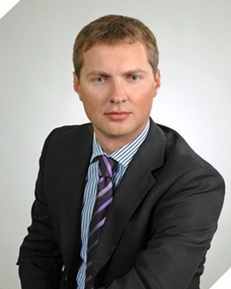
Стыценко Игорь Сергеевич
Фракция | "Единая Россия"
Место работы: | Заместитель генерального директора ООО "ИПГ"
Должность в составе комиссии Городской думы: | Председатель постоянной комиссии Городской думы города Ижевска по вопросам развития территории, градостроительства, землеустройства и экологии
Центральный округ № 13 (ОКТЯБРЬСКИЙ РАЙОН)
БИОГРАФИЯ
Родился 18 января 1976 года. Образование высшее.
В 1998 году окончил Удмуртский государственный университет. Юрист.
В 2009 году окончил ГОУ ВПО "АНХ при Правительстве РФ". Квалификация юрист, специальность юриспруденция.
Заместитель генерального директора ООО "ИПГ".
Депутат Городской думы 5-ого созыва, 6-ого созыва, 7-ого созыва

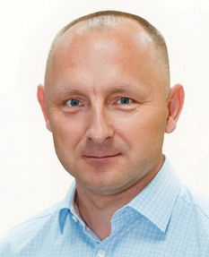
Тарасов Сергей Владимирович
Фракция: | "КПРФ"
Место работы: | ООО «Жемчужинка»
Должность в составе комиссии Городской думы: | Член постоянной комиссии Городской думы города Ижевска по экономической политике, промышленности и предпринимательству
Нефтяной округ № 21 (УСТИНОВСКИЙ РАЙОН)
БИОГРАФИЯ
Дата рождения: 12 августа 1976 года
Образование:
- Средняя образовательная школа № 16 г.Ижевск (1983-1993г.г.)
- Удмуртский государственный университет, экономический факультет, специальность менеджмент (1993-1998г.г.)
- Удмуртский государственный университет, юридический факультет, специальность юриспруденция (1995-2001г.г.)
- Удмуртский государственный университет, Институт нефти и газа, специальность Нефтегазовое дело (2012-2015г.г.)
Трудовая деятельность:
1997-2000 ЗАО «Удмуртгражданпроект», ведущий специалист по анализу рынка
2001-2005 ЗАО «Удмуртнефть-Бурение», специалист отдела договоров
2006-2012 ООО «Техсервис», заместитель директора
2014-2016 ООО «Спектр-Сервис», директор
2017-2019 ООО Конус», начальник договорного отдела
2019-2020 ООО ТПФ «Вакууммаш», заместитель директора
2020 по настоящее время ООО «Жемчужинка», заместитель директора
Имею благодарственные письма от МВД по УР за вклад в сохранении и улучшении экологической обстановки в УР.

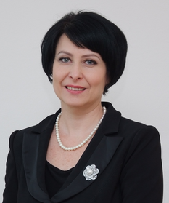
Таранникова Жанна Владимировна
Фракция: | "Единая Россия"
Место работы: | директор МБОУ «СОШ № 16»
Должность в составе комиссии Городской думы: | Заместитель председателя постоянной комиссии Городской думы города Ижевска по социальной политике
ОБЩЕМУНИЦИПАЛЬНЫЙ СПИСОК
БИОГРАФИЯ
Родилась в г. Дербенте Дагестанской АССР 22.09.1965г., там же окончила среднюю школу. В 1988 году окончила УдГУ по специальности «география», преподаватель географии. С 1987 года работала учителем географии в школе № 78 г. Ижевска, в 1991 г. зам.директора по НМР. В 2006 году назначена директором МБОУ «СОШ № 16», где и работает по настоящее время.
Замужем, имеет дочь.

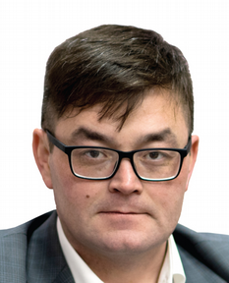
Фомин Алексей Юрьевич
Фракция: | Единая Россия
Место работы: | Государственный театр оперы и балета Удмуртской Республики имени П. И. Чайковского, директор.
Должность в составе комиссии Городской думы: | Член постоянной комиссии Городской думы города Ижевска по социальной политике
Территориальная группа № 3 Октябрьская (ОКТЯБРЬСКИЙ РАЙОН)
БИОГРАФИЯ
Дата рождения: 11 июня 1983 г.
Семейное положение: женат, воспитывает двоих детей.
Образование: Высшее, Уральская государственная консерватория им. М. П. Мусоргского, 2006г.
Специальность: Дирижер, педагог, артист оркестра.
Место работы: Государственный театр оперы и балета Удмуртской Республики имени П. И. Чайковского, директор.
Хобби: легкая атлетика (бег), фото, музыка.

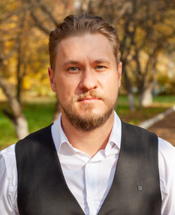
Хлебников Алексей Сергеевич
Фракция: | "КПРФ",Заместитель руководителя фракции
Место работы: | ООО "АСПЭК-Домстрой", ведущий специалист по развитию
Должность в составе комиссии Городской думы: | Заместитель председателя постоянной комиссии Городской думы города Ижевска по вопросам развития территории, градостроительства, землеустройства и экологии

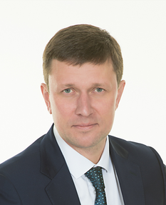
Чечин Кирилл Михайлович
Фракция: | "Единая Россия"
Место работы: | Исполнительный директор ООО «КОМОС ГРУПП»
Должность в составе комиссии Городской думы: | Председатель постоянной комиссии Городской думы города Ижевска по бюджету и финансам
Рабочий округ № 19 (ПЕРВОМАЙСКИЙ РАЙОН)
БИОГРАФИЯ
Чечин Кирилл Михайлович, 17.05.1980 года рождения.
Место жительства – Удмуртская Республика, город Ижевск.
Основное место работы или службы, занимаемая должность – Исполнительный директор ООО «КОМОС ГРУПП».
Сведения о профессиональном образовании - высшее образование,
- В 2001 году окончил Ижевский государственный технический университет по специальности «Теплоснабжение и вентиляция».
- В 2005 году окончил Финансовую академию при Правительстве Российской Федерации (г.Москва) по специальности «Финансы и кредит».
Являлся депутатом Городской думы города Ижевска шестого созыва.
В 2007 году Кириллу Михайловичу Чечину присуждена Почетная грамота Министерства торговли и бытовых услуг Удмуртской Республики, в 2013 – Благодарность Министерства сельского хозяйства Российской Федерации, в 2015 - Почетная грамота Министерства сельского хозяйства Российской Федерации.

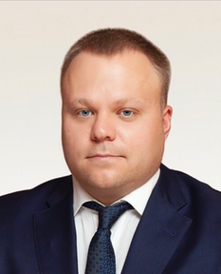
Шабалин Сергей Александрович
Фракция: | "Единая Россия"
Место работы: | ГК "Бонкрафт", Председатель совета директоров
Должность в составе комиссии Городской думы: | Член постоянной комиссии Городской думы города Ижевска по бюджету и финансам
Колтоминский округ № 12 (ОКТЯБРЬСКИЙ РАЙОН)
Родился 19 февраля 1984 года ст. Сюрек Сюмсинского района.
Образование высшее.
В 2002г. окончил муниципальное общеобразовательное учреждение Дмитрошурская средняя общеобразовательная школа деревни ДмитрошурСюминского района УР, получен аттестат о среднем (полном) общем образовании.
В 2003г. окончил профессиональное училище № 21 г. Ижевска Удмуртской республики по специальности контролер сберегательного банка, кассир, получен диплом с отличием
В 2005г. окончил Ижевский монтажный техникум по специальности банковское дело, присвоена квалификация экономист
В 2015г. окончил Московский государственный университет экономики, статистики и информатики (МЭСИ по специализации гражданско-правовая профессия юрист, защита диплома на отлично
В 2015 году окончил обучение в международном институте менеджмента ЛИНК, "Менеджмент в действии", курс МВА
В 2023 году окончил Федеральное государственное бюджетное образовательное учреждение высшего образования "Ижевский государственный технический университет имени М.Т. Калашникова, получен диплом магистра по специальности "Управление персоналом"
С 2006 года создал и возглавляет Группу компаний "Бонкрафт"
Избирался депутатом Городской думы шестого созыва
О себе:
Женат, воспитывает двух дочерей и двух сыновей.

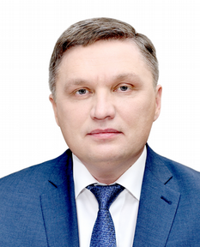
Швецов Николай Валентинович
Фракция: | "Единая Россия", Руководитель фракции
Место работы: | Заместитель Председателя Городской думы города Ижевска
Должность в составе комиссии Городской думы: | Заместитель Председателя постоянной комиссии Городской думы города Ижевска по местному самоуправлению, информационной политике и связям с общественностью
Буммашевский округ № 1 (ИНДУСТРИАЛЬНЫЙ РАЙОН)
БИОГРАФИЯ
Родился в городе Ижевске Удмуртской Республики.
Образование: Юридический институт МВД России. 1998 г. Москва. Юрист по специальности "правоведение".
Место работы: Заместитель председателя УРО "Российский союз офицеров запаса"
Член партии "Единая Россия"
Руководитель фракции "Единая Россия" Городской думы города Ижевска

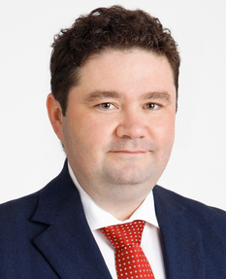
Широбоков Станислав Анатольевич
Фракция: | Единая Россия
Место работы: | ООО «УК «Дружный дом». Директор.
Должность в составе комиссии Городской думы: | Член постоянной комиссии Городской думы города Ижевска по вопросам жилищно-коммунального хозяйства и развития городской инфраструктуры
Территориальная группа № 1 Индустриальная (ИНДУСТРИАЛЬНЫЙ рАЙОН)
БИОГРАФИЯ
Родился 29 ноября 1983 года в городе Ижевске.
Закончил Ижевскую гимназию №56. Высшее образование: Удмуртский государственный университет.
«Учитель технологии и предпринимательства и «Менеджер организации»
2001 –2003 МОУ Ижевская гимназия №56. Лаборант, учитель.
2002- 2012 ИП Широбоков Станислав Анатольевич
2012 – 2015 ООО «Профит Групп», директор
2015 –по настоящее время ООО «Букомп»
2015 – 2021 ТСЖ «Красногеройская 105»
2020 – по настоящее время ООО «УК «Дружный дом»
Семейное положение: женат. Воспитывает сына.
Награды: лауреат премии Главы Удмуртии Бречалова А.В. «Признание» по итогам 2019г

Информационно-аналитическоe управление
Начальник: Лукинская Оксана Александровна
Отдел по информации
Начальник: Митрофанова Алевтина Анатолиевна

